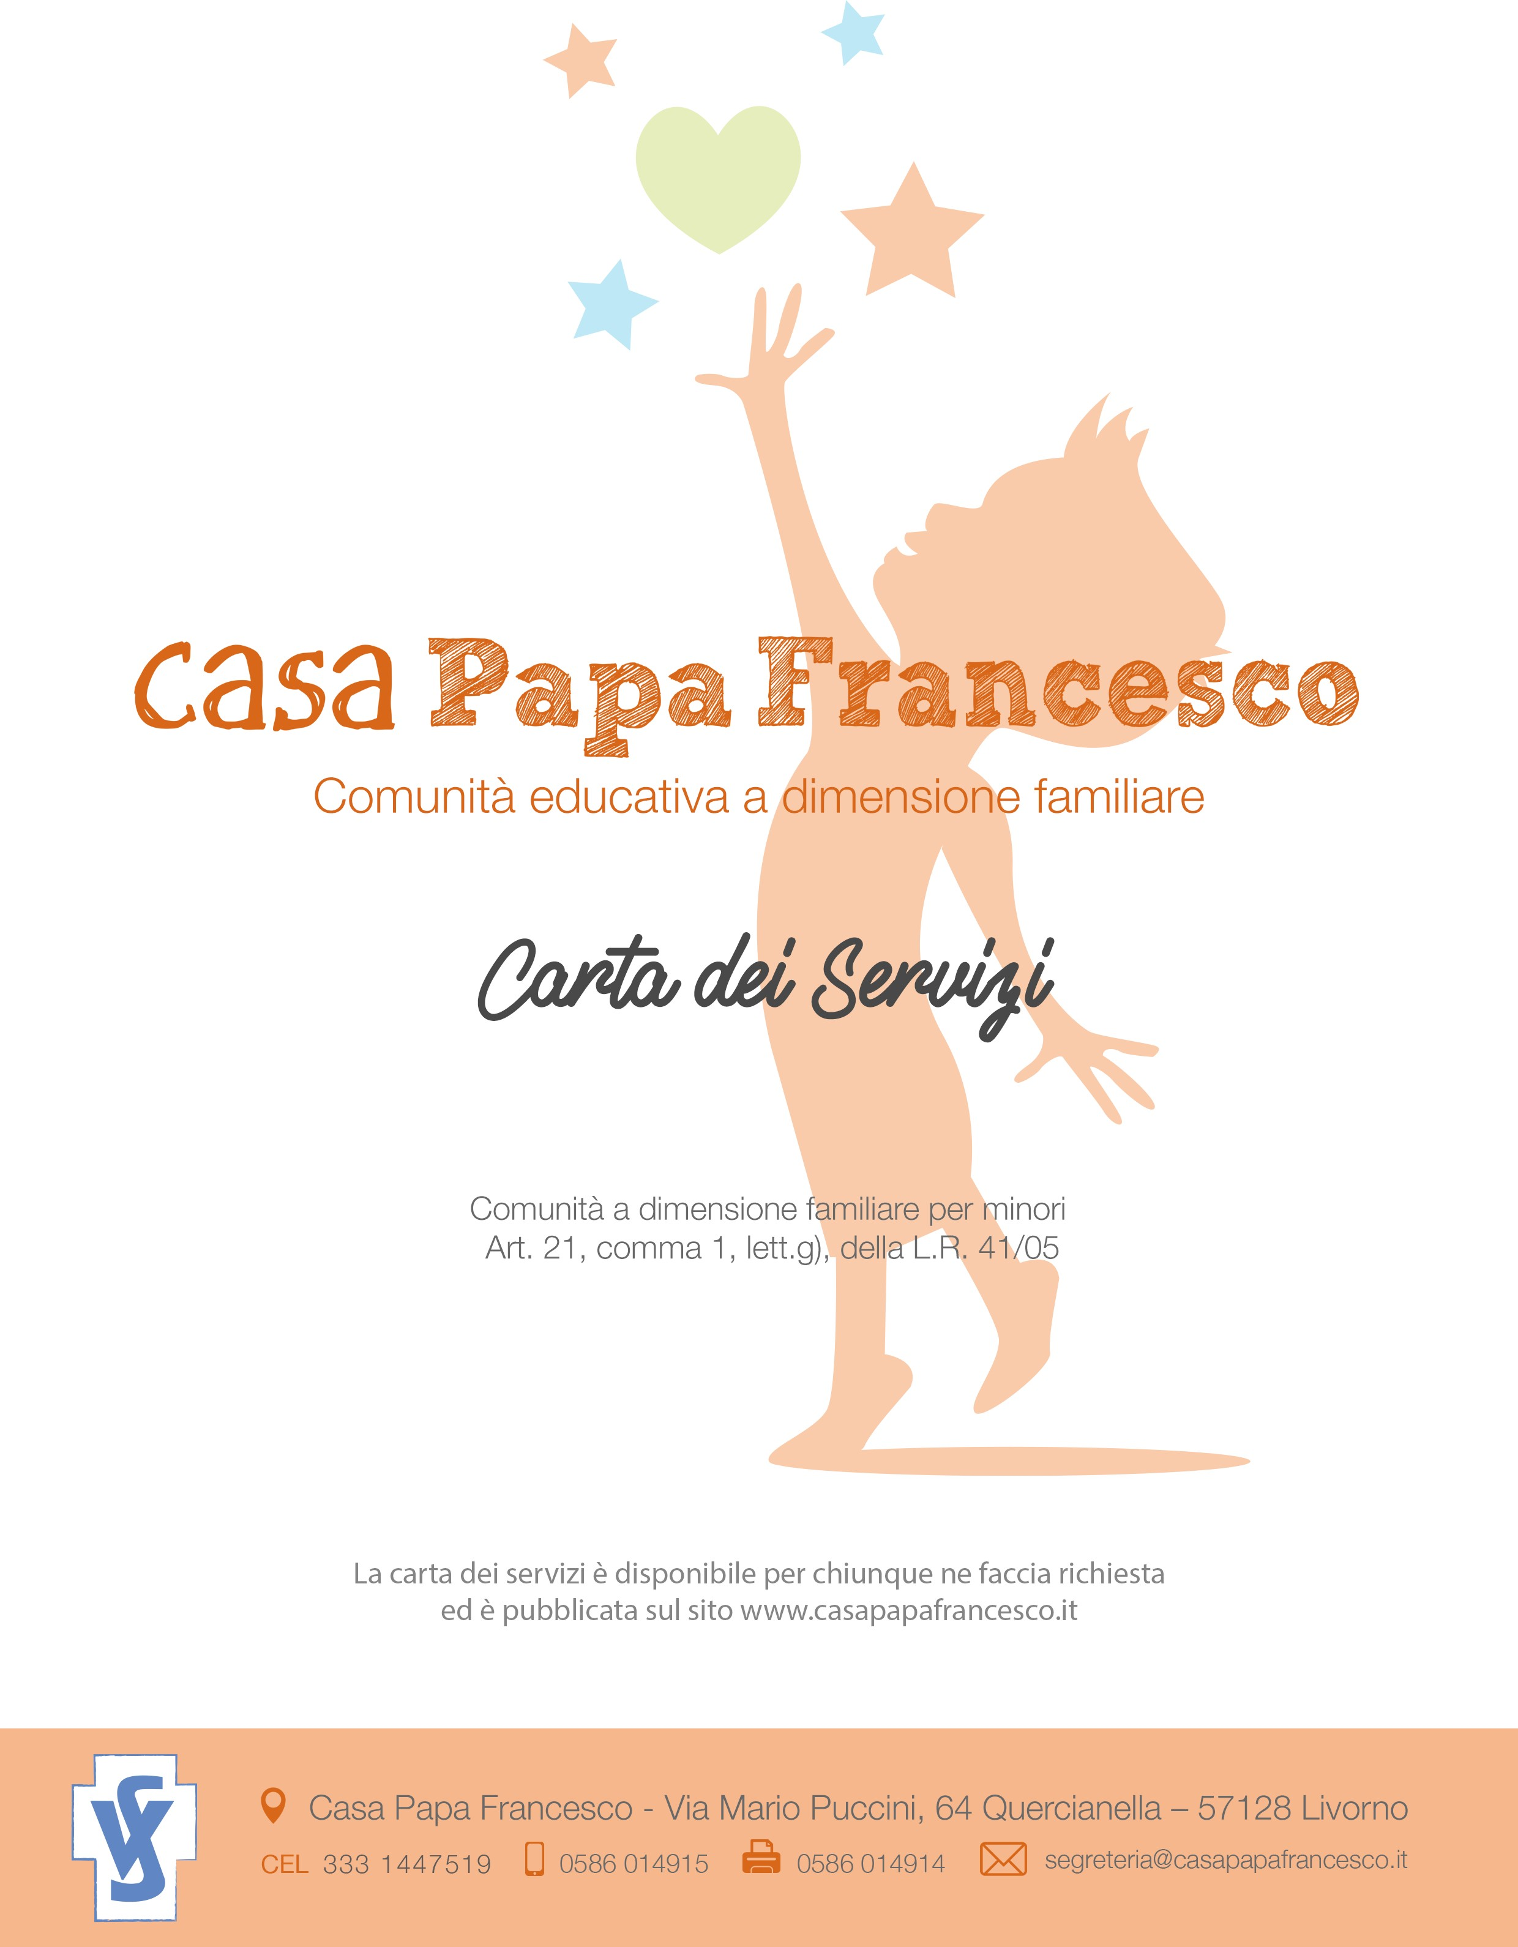

Introduzione

La Carta dei Servizi è il documento con il quale la Congregazione delle Figlie della Carità di San Vincenzo De’ Paoli si presenta all’esterno e dichiara quali prestazioni offre alle persone ed a quali condizioni.
È lo strumento con il quale la Congregazione intende:
- esplicitare la struttura dei servizi destinati agli utenti e le relative caratteristiche;
- definire gli standard di qualità che si impegna a garantire;
- instaurare un rapporto diretto con gli utenti e i loro familiari con chiarezza di compiti e responsabilità;
- promuovere la partecipazione attiva degli utenti al fine di migliorare l’offerta delle prestazioni sul piano quantitativo e qualitativo.
La Carta dei Servizi è redatta secondo i seguenti principi fondamentali:

Eguaglianza dei diritti degli utenti
Garantire parità di condizioni di fruizione e uguaglianza di trattamento nell’erogazione dei servizi verso tutti gli utenti, senza distinzione di sesso, razza, religioni, lingua, opinioni politiche e il divieto di ogni ingiustificata discriminazione.

Imparzialità dei soggetti erogatori
Obiettività, neutralità e imparzialità nei comportamenti verso tutti i propri utenti.

Continuità del servizio erogato
Garantire la continuità e la regolarità di erogazione dei servizi ai propri utenti.

Partecipazione degli utenti
Assicurare e favorire la partecipazione attiva ed il coinvolgimento dell’utente alla prestazione del servizio attraverso l’accesso a informazioni complete ed aggiornate sulle attività ed i servizi, e mediante la possibilità di presentare reclami, osservazioni, segnalazioni e suggerimenti volti al conseguimento di una migliore gestione ed erogazione delle prestazioni.

Efficienza ed Efficacia del servizio
La Congregazione persegue l’obiettivo del miglioramento continuo nell’erogazione dei servizi e nella gestione delle risorse in termini di efficienza, efficacia e qualità, adottando le soluzioni gestionali, organizzative, procedurali e tecnologiche ritenute più funzionali allo scopo.

La presente Carta dei Servizi è soggetta a revisione periodica, integrazioni e/o modifiche.

Indice

- Congregazione delle Figlie della Carità di San Vincenzo de Paoli
  - Chi siamo
  - I volontari
- Scheda tecnica
- Descrizione della Comunità Casa Papa Francesco
  - La missione
  - Obiettivi generali
  - Obiettivi specifici
  - Servizi offerti
  - Modalità d’accesso
  - L’intervento educativo
  - Rapporti con i servizi sociali invitanti
  - Rapporti con la famiglia ed altri soggetti esterni
  - Scuola, formazione, accompagnamenti
  - Personalizzazione degli spazi
  - Retta per l’accoglienza
  - Prestazioni comprese e non comprese
  - Customer satisfaction e modalità di presentazione e gestione del reclamo e suggerimenti
Pag 3
Pag 3
Pag 3
Pag 4
Pag 6
Pag 6
Pag 6
Pag 6
Pag 7
Pag 8
Pag 9
Pag 9
Pag 9
Pag 10
Pag 10
Pag 10
Pag 11
Pag 14

Congregazione delle Figlie della Carità di San Vincenzo De’ Paoli

  - Chi siamo

La Congregazione delle Figlie della Carità di S. Vincenzo de Paoli è una società di vita apostolica di diritto pontificio la cui origine risale al 1633, quando S.Luisa de Marillac e S. Vincenzo de Paoli, loro fondatori, riunirono un gruppo di giovani ragazze decise a donarsi a Dio per una vita di carità. Grazie alla creatività dei loro fondatori le Figlie della Carità si distinsero da subito nella Chiesa del XVII secolo promuovendo uno stile di vita fortemente innovativo: radicate in Cristo e sostenute dalla comunione fraterna, non ci fu povertà che restò estranea alla loro opera di carità audace e generosa.

Ad oggi le Figlie della Carità sono presenti in 96 paesi del mondo e in cinque continenti, dove vivono e servono nei luoghi di emergenza sociale: ospedali, case per bambini a carattere sociale, scuole, luoghi di accoglienza per persone senza dimora, comunità per persone che soffrono varie dipendenze, case per bambini e adulti con disabilità.

Le Figlie della Carità, laddove è possibile, svolgono il loro servizio in collaborazione con altre realtà ecclesiali e con vari organismi e associazioni, le ASL e i servizi sociali competenti, della Regione e non.

I volontari

La Congregazione valorizza e promuove il prezioso operato dei volontari, che a vario titolo mettono a disposizione tempo, competenze, capacità personali, reti, per i bambini/e accolti/e. A tale scopo sono previsti, prima di prestare il servizio, un colloquio conoscitivo ed orientativo con la Responsabile della comunità e la frequenza di un percorso di incontri formativi ed informativi.

3 Carta dei Servizi

Scheda tecnica
SOGGETTO TITOLARE DELL’AUTORIZZAZIONE

SEDE DELLA STRUTTURA

TIPOLOGIA E DENOMINAZIONE

CAPIENZA DELLA STRUTTURA

DESTINATARI

AUTORIZZAZIONE E ACCREDITAMENTO

REFERENTE FILTRO

RESPONSABILE

ÉQUIPE
Congregazione Figlie della Carità di San Vincenzo De’ Paoli
Via San Girolamo, 8 53100 Siena (SI)
Via Mario Puccini 64/64a 57128 Quercianella (LI)
segreteria@casapapafrancesco.it PEC casapapafrancesco@pec.it
Comunità a dimensione familiare per minori, con funzioni socio-educative (art.21 comma 1. lett. g) L.R.T. 41/2005 e Regolamento di attuazione dell’art.62
L.R.T. 41/2005 approvato con D.P.G.R. n. 2/R del 09/01/2018.
11 minori di cui 1 in regime di pronta accoglienza.
La Comunità può accogliere minori di entrambi i sessi di età compresa tra gli 0 e i 16 anni, per i quali la permanenza nella famiglia di origine sia temporaneamente impossibile. I minori sono accolti sulla base di provvedimento e/o intervento disposto dall’autorità giudiziaria, o dai servizi sociali del comune competente.
Con determinazione n° 689 del 28/01/2021 il Comune di Livorno ha autorizzato il subingresso della Provincia della Congregazione delle Figlie della Carità di San Vincenzo de’ Paoli (Siena) nella titolarità dell’autorizzazione al funzionamento n° 9617/2018 per la comunità a dimensione familiare Casa Papa Francesco (Livorno).
Angela Bagnoli | Coordinatore Casa Papa Francesco
Tel. 0586-014915 Fax: 0586-014914
email a.bagnoli@casapapafrancesco.it
Suor Raffaella Spiezio Tel. 333 144 7519
email s.raffaella@casapapafrancesco.it
Responsabile, coordinatore, educatori, animatori e addetto all’assistenza di base.

Carta dei Servizi 4

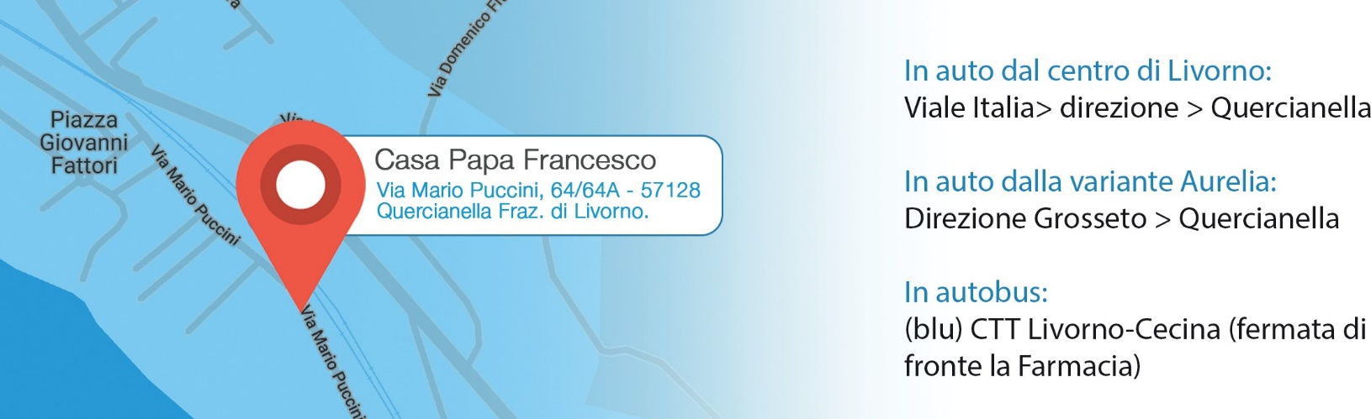
5
SUPERVISIONE ÉQUIPE COPERTURA EDUCATIVA
Viene svolto una volta al mese un incontro di supervisione con una psicoterapeuta esterna.
Comunità residenziale H 24-365 gg/anno
La struttura si compone di una sala da pranzo, una cucina professionale con annessa dispensa, una sala soggiorno/tv, una sala giochi, 6 camere da letto, 8 bagni, uno spogliatoio per dipendenti, un ufficio, un locale deposito, una lavanderia, un laboratorio. La struttura dispone inoltre di un ampio giardino ad uso della comunità, di un parco giochi e di accessi diretti al mare.
Servizi territoriali socio-sanitari Associazione Piccoli Voli
Rete di volontari professionisti e non Servizi territoriali socio-sanitari
Enti e figure professionali private e altre realtà del territorio
L’accesso dei minori avviene secondo le seguenti modalità:
- Tramite richiesta scritta dei servizi sociali territorialmente competenti in base alla residenza del minore;
- In regime di pronta accoglienza. L’équipe valuta la richiesta e comunica, entro qualche giorno, la decisione.
Via Mario Puccini, 64/64A - 57128 Quercianella Fraz. di Livorno.
La Casa è ubicata nella zona di Quercianella, raggiungibile con i mezzi pubblici mediante autobus o treno (stazione Quer cianella-Sonnino).

LA STRUTTURA

COLLABORAZIONE IN RETE CON

MODALITA’ D’ACCESSO

INDIRIZZO RAGGIUNGIBILITA’

Descrizione della Comunità Casa Papa Francesco

  - La missione

La Congregazione delle Figlie della Carità, con questo progetto, intende promuovere in sinergia con le altre realtà del territorio, la tutela dei diritti dei minori e il miglioramento della loro qualità di vita.

Obiettivi generali

Accogliere
La casa famiglia per minori “Casa Papa Francesco” vuole essere prioritariamente un luogo di accoglienza dove i bambini/e possono trovare un ambiente sereno ed equilibrato in cui vivere, nel quale sia possibile esprimere le proprie esigenze e i propri bisogni educativi.

Assistere, sostenere, accompagnare
Gli operatori supportano i minori nell’elaborazione del distacco dalle famiglie e li sostengono nella costruzione e nell’attuazione di un progetto per il loro futuro, laddove è possibile verso il rientro nella famiglia d’origine o in mancanza di tale prospettiva li accompagnano verso un diverso percorso progettuale.

Socializzazione ed integrazione
La comunità cerca il più possibile di favorire i rapporti tra i bambini/e accolti e i loro coetanei, allargando le esperienze sociali attraverso l’inserimento in gruppi differenti e mediante la partecipazione alle varie attività proposte (sport, gite, uscite scolastiche, feste, compleanni ecc…).

Obiettivi specifici

Assicurare un ambiente idoneo al mantenimento e all’educazione dei minori;

Offrire ad ogni bambino/a un contesto di relazioni affidabile, ricco e gratificante, promuovendo e sostenendo la capacità di costruire legami di attaccamento solidi e di investire sulle figure di riferimento;

Valorizzare le potenzialità di ogni minore, educandolo e accompagnandolo nella costruzione della propria identità reale;

Prevedere modalità di collegamento con il contesto sociale ed educativo del territorio attraverso l’uso dei servizi, infrastrutture, risorse ed opportunità esistenti;

Adottare criteri che facilitino i rapporti familiari in vista di una possibile riunificazione familiare;

Carta dei Servizi 6

Assicurare un approccio metodologico educativo coerente con le finalità dei progetti educativi individuali;

Attuare uno stile educativo che favorisca l’autonomia personale del minore, il suo reinserimento sociale e la sua crescita formativa;

Garantire una relazione stabile e professionale tra minori e operatori.

Servizi offerti

Progetto educativo personalizzato;

Relazioni di aggiornamento per Servizi Sociali e Tribunale; Sostegno nella vita quotidiana;
Sostegno educativo per i minori e attività di animazione;

Sostegno scolastico ai minori in età scolare e rapporti con la scuola; Accompagnamenti vari dei minori (scuola, incontri protetti, sport, feste, etc.); Servizi inerenti l’accoglienza:
alloggio con camera personalizzabile e bagno riservato; utilizzo spazi comuni; dotazione di biancheria letto e bagno;

vitto - secondo piano nutrizionale valutato/validato dall’ASL e con possibilità di realizzare in casi particolari, diete alimentari personalizzate - suddiviso in cinque pasti giornalieri così distribuiti: prima colazione – spuntino- pranzo - merenda – cena;

igiene e cura della persona e fornitura di prodotti necessari; lavanderia del vestiario;
riscaldamento degli ambienti erogato secondo le norme nazionali e locali di riferimento; climatizzazione degli ambienti nei mesi più caldi;
acqua calda e fredda, energia elettrica;

cura e pulizia degli ambienti a disposizione degli ospiti.

7 Carta dei Servizi

Modalità d’accesso
Le ammissioni avvengono secondo le seguenti modalità:

- Ammissione ordinaria del minore su richiesta scritta dei servizi sociali territorialmente competenti in base alla residenza del minore;

- Ammissione in regime di pronta accoglienza.

Nel primo caso, quindi in situazione di ammissione ordinaria, la procedura è caratterizzata dai seguenti steps:
- Raccolte tutte le informazioni, il Responsabile della Comunità, incontra (o comunque in caso di immediata impossibilità prende contatti telefonici o via e-mail) i servizi sociali territorialmente competenti che hanno in carico il minore, al fine di raccogliere:
Informazioni generali/sommarie sul minore e sulla famiglia; Scheda informativa del minore.
La scheda informativa del minore contiene:
Storia del minore e problematiche; Situazione familiare di partenza;
Eventuale relazione dei servizi specialistici; Volontà della famiglia;
Eventuali interventi educativi precedenti;

Ipotesi sul percorso di inserimento, motivazioni dell’inserimento, obiettivi e tempi.

- Raccolte tutte le informazioni, il Responsabile della comunità convoca l’équipe al fine di valutare la possibilità di inserimento tenendo conto:

Della presenza dei requisiti necessari per l’accoglienza; Dell’impatto del minore sul gruppo già presente;
Della presenza di tutti i necessari accorgimenti per limitare gli aspetti più destrutturanti;

- Il Responsabile della struttura comunica la decisione al servizio sociale che ha richiesto l’inserimento (fax o e-mail);

- Il Responsabile in caso di inserimento predispone le azioni ed i tempi di accoglienza con l’équipe della struttura e successivamente, concorda con l’assistente sociale le modalità d’inserimento.

Carta dei Servizi 8

All’atto dell’inserimento verranno poi richiesti i seguenti documenti:
Libretto sanitario, codice fiscale, libretto delle vaccinazioni, carta d’identità…; Provvedimento del Tribunale per i Minorenni (Decreto o ordinanza); Eventuale documentazione scolastica.
Nel caso di una richiesta di ammissione in pronta accoglienza:

- Il minore viene accolto provvisoriamente quando accompagnato in situazione di urgenza da:

I Servizi Sociali: l’assistente sociale rilascia un verbale di consegna che attesta l’avvenuto inserimento;

Forze dell’ordine: rilasciano un verbale di consegna.
- L’operatore presente in Comunità espleta le funzioni di prima accoglienza e contatta il Responsabile della struttura e i servizi sociali mediante fax e/o e-mail.

- Il Responsabile della struttura comunica l’avvenuto inserimento a tutti i soggetti istituzionali.

Tutta la documentazione, viene inserita nel fascicolo personalizzato del minore e viene conservata in appositi armadi chiusi e tenuti sotto chiave nel rispetto dei principi di riservatezza delle informazioni e secondo la normativa sulla Privacy.

L’intervento educativo
Caratteristica peculiare e fondamentale della comunità “Casa Papa Francesco” è quella di prendersi cura dei minori affidati attraverso figure di riferimento costanti, presenti 24 ore su 24, che garantiscono ai minori accolti l’identificazione univoca in figure di riferimento emotivo, affettivo e di cura, fondamentali nel percorso di crescita di un bambino/a. Tale presenza costante permette di poter osservare giorno per giorno lo sviluppo del minore, i cambiamenti di stato d’animo e le diverse modalità di relazionarsi adottate da quest’ultimo.

Rapporti con i servizi sociali invianti

La comunità intrattiene rapporti continuativi con gli assistenti sociali referenti del caso, sia telefonici, che mediante scambio di note e mail. Periodicamente vengono concordati momenti di verifica.

Rapporti con la famiglia ed altri soggetti esterni

I rapporti con la famiglia di origine vengono di norma mantenuti dall’assistente sociale. Gli incontri e qualunque tipo di contatto tra il minore e la famiglia viene regolamentato dai Servizi Sociali competenti e definito in collaborazione con la comunità.

9 Carta dei Servizi

Non sono ammesse telefonate da parte della famiglia in struttura, salvo nei casi in cui ciò venga preventivamente concordato con i servizi di riferimento. La concessione delle telefonate alla famiglia può esser soggetta a modifica o annullamento nei casi in cui si ritenga necessario all’interno del progetto educativo del bambino/a in accordo con i servizi invianti.

Scuola, formazione, accompagnamenti

La comunità si accorda con i Servizi Sociali competenti riguardo alla scelta della scuola, dunque si fa carico di tutte le pratiche per l’iscrizione, della tenuta dei rapporti con le insegnanti, promuovendo inoltre le relazioni con i compagni. La comunità si assume altresì l’onere di farsi carico degli accompagnamenti dei bambini/e a scuola, alle attività sportive e a tutte le altre attività a cui il bambino/a partecipa (feste di compleanno, iniziative ecc..). La comunità organizza vacanze invernali ed estive per i bambini/e accolti. L’accompagnamento agli incontri protetti è garantito ma diversificato nella spesa in base al luogo in cui questi verranno effettuati.

Si prevede una spesa accessoria anche nell’eventualità in cui fosse necessario accompagnare il minore sistematicamente a visite sanitarie specialistiche fuori città.

Personalizzazione degli spazi

Gli operatori organizzano e predispongono al meglio gli spazi per l’accoglienza. Successivamente gli ospiti, nel rispetto delle caratteristiche delle camere e nel mantenimento del decoro e della fruibilità degli spazi, possono personalizzare gli ambienti al fine di renderli il più possibile familiari e vicini alle proprie esigenze, sentendosi così quanto più possibile a proprio agio.

Retta per l’accoglienza

Il corrispettivo delle prestazioni offerte dalla comunità, viene corrisposto dagli Enti che provvedono all’inserimento dei minori.
La retta comprende i costi del personale, il vitto, l’alloggio, la gestione della struttura e tutte le prestazioni necessarie per il benessere dei minori ospitati in struttura.
L’ente gestore della comunità, provvede mensilmente a trasmettere all’amministrazione inviante una apposita fattura con l’importo spettante e le modalità per il pagamento.
La congregazione è inoltre attivamente e continuativamente impegnata in un lavoro di fundraising per garantire alla comunità le risorse necessarie alla massima quantità degli interventi realizzati senza scaricarne il costo sull’ammontare delle rette e mantenendo quindi al minimo il contributo richiesto agli enti pubblici responsabili degli invii.

Carta dei Servizi 10

3.12 Prestazioni comprese e non comprese

Legenda per la lettura: C=comprese NC= non comprese DC=da concordare

SPESE OSPITALITA’ IN STRUTTURA

Vitto | C
Latte artificiale per minori fino a 12 mesi | C
Vestiario | C
Prodotti igiene personale | C
Pannolini per i minori che ne necessitano | C
Prodotti igiene per la pulizia della casa | C
Detersivi e lavanderia | C
Utenze | C
Polizza infortuni | C
SPESE ATTIVITA’ OSPITI

Attività sportive per i minori | C
Spazio compiti e centri ricreativi pomeridiani esterni | C
Centri estivi diurni | DC
Settimane vacanze per i minori | C
Vacanze comunitarie | C
Attività, gite e laboratori interni | C
SPESE RELAZIONI FAMILIARI

Accompagnamento allo spazio neutro entro il territorio di Livorno1 | C
Accompagnamenti allo spazio neutro fuori Livorno1 | NC
Incontri con familiari in struttura alla presenza di educatori | NC

¹ Rimborso spese documentate secondo tabella chilometrica ACI più quota forfettaria per accompagnatore.
11 Carta dei Servizi

SPESE SCOLASTICHE

Assicurazione annua per minore | C
Materiale scolastico (di consumo) | C
Altro materiale scolastico (es zaino) e libri di testo | C
Gite scolastiche diurne | C
Retta mensa scolastica | C
Retta asilo nido e scuole private | DC
Accompagnamento e recupero a scuola minori con mezzi di trasporto della comunità | C
Sostegno attività scolastica e studio | C
SPESE MEDICHE

Visite specialistiche | C
Acquisto materiale sanitario (apparecchi odontoiatrici, occhiali) | C
Spese mediche | C
Farmaci per i minori | C
Accompagnamenti sanitari saltuari minori | C
Accompagnamento per terapie continuative fuori Livorno 2 | DC
Minori - garantita presenza operatori in ospedale h 24 | NC
Psicoterapia privata | DC

² Rimborso spese documentate secondo tabella chilometrica ACI più quota forfettaria per accompagnatore.
Carta dei Servizi 12

RACCORDO CON ALTRI OPERATORI SUL CASO

Incontri di verifica del progetto con il Servizio Sociale | C
Incontri di rete con tutti i Servizi coinvolti sul progetto. Incontri con gli specialisti (psicologa, NPI...) | C
Stesura relazione aggiornamento | C
Accompagnamento minori al T.M. | C

13 Carta dei Servizi

Customer satisfaction e modalità di presentazione e gestione del reclamo e suggerimenti
La Congregazione delle Figlie della Carità è consapevole che migliorare la qualità del servizio significa renderlo conforme alle aspettative degli utenti (ospiti, servizi sociali…) e per questo effettua sondaggi per conoscere come gli stessi o i servizi invianti valutano il servizio. I risultati sono oggetto di riflessione da parte dell’équipe educativa di Casa Papa Francesco per le azioni che si rendessero necessarie.
Il modulo delle segnalazioni può essere richiesto tramite i contatti inseriti in calce.

Ospiti, familiari, enti invianti ed in generale coloro che ne abbiano interesse, hanno la possibilità di esprimere osservazioni e di effettuare reclamo e offrire suggerimenti. Nella gestione del reclamo la Congregazione si pone come obiettivo quello della soluzione dei problemi adeguatamente comunicati ed accertati al fine di migliorare costantemente la qualità del servizio.

Il reclamo può essere espresso in diverse forme:

- Colloquio con il Responsabile del servizio.
- Compilazione di un’apposita scheda da inviare all’indirizzo mail della responsabile della struttura.

Gli ospiti e le loro famiglie possono inoltrare osservazioni e reclami al Responsabile del servizio (o altra persona da esso individuata) che fornirà un’immediata risposta per le questioni facilmente risolvibili e predisporrà invece l’attività istruttoria per i casi più complessi.

Valutare i reclami, i suggerimenti e i risultati delle indagini sulla qualità percepita, permetterà l’individua- zione e la definizione degli obiettivi di miglioramento che saranno perseguiti in sede di pianificazione annuale, tenendo conto delle risorse economiche, tecniche ed organizzative disponibili.

14 Carta dei Servizi

